ENGLISH  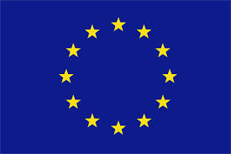 | PORTUGUESE  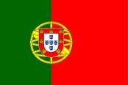 | TURKISH  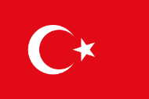 | FRENCH | ITALIAN | ROMANIAN | POLISH | BULGARIAN  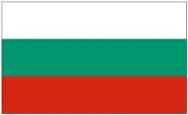
communication | comunicação | İletişim | communication | comunicazione | comunicare | komunikacja | общуване
exchange | troca | değişim | échange | scambio | schimb | wymiana | Обмяна
course choice | orientação | ders seçimleri | orientation | orientamento | orientare | preorientacja  zawodowa | Избор
future | futuro | gelecek | avenir | futuro | Viitor | przyszłość | бъдеще
self-confidence | autoconfiança | özgüven | confiance en soi | fiducia in se stessi | Încredere în sine | pewność siebie | самоувереност
objectives | objetivos | hedefler | objectifs | obiettivi | obiective | cele | цели
cultural enrichment | enriquecimento pessoal | kültürel zenginlik | enrichissement culturel | arricchimento culturale | dezvoltare culturală | wzbogacenie  kulturowe | културен обмен
curiosity | curiosidade | merak | curiosité | curiosità | curiozitate | ciekawość | любознателност

